Глухівська спеціалізована школа – інтернат
I – III ст. ім. М.І.Жужоми

Польща. Білорусь.
Особливості ЕГП та господарства.

Урок географії
10 клас

Підготувала вчитель географії
Ащеулова Інна Петрівна

2011
Тема. Польща. Білорусь. Особливості ЕГП та господарства.
Мета. 1. Сформувати в учнів загальні уявлення про особливості ЕГП,
природно-ресурсного потенціалу, господарства країни;
виявити географічну та економічну специфіку Польщі та Білорусі.
2. Розвивати вміння учнів складати порівняльну економіко –
географічну характеристику країн за планом. Вдосконалювати
практичні навички роботи з картами атласу, матеріалами
підручника, додатковою літературою.
3. Виховувати гуманістичне відношення до національних надбань
інших народів.
Тип уроку. Вивчення нового матеріалу.
Форма проведення. Урок-дослідження.
Обладнання. Політична карта Європи, підручник, атлас, словник-довідник.

Структура уроку
- Організаційний момент.
- Актуалізація опорних знань та вмінь учнів.
- Мотивація навчальної та пізнавальної діяльності учнів.
- Вивчення нового матеріалу:
а) робота в парах;
б) заповнення таблиці;
в) виступ представника групи.
V. Закріплення нових знань та вмінь учнів.
VI. Підсумок уроку.
VII. Домашнє завдання.

Хід уроку
- Організаційний момент
Учитель перевіряє наявність в учнів на партах необхідного для уроку
обладнання. Визначає разом з учнями мету і завдання уроку.

- Актуалізація опорних знань
Прийом «Блицопитування»
- На які історико - географічні регіони поділяється Європа?
- З якими країнами Західної Європи ви вже ознайомлені?
- Який рівень розвитку мають ці країни?
- З якою країною Східної Європи ознайомлені?
- Які відносини має Україна з Росією?
- З якими країнами – сусідами Україна підтримує тісні зв'язки?

- Мотивація навчальної та пізнавальної діяльності учнів
Прийом «Відстрочена відгадка»
Йозеф Крозе «Зараз у практиці реформування постсоціалістичних країн існують дві альтернативні стратегії економічних реформ – «шокова терапія», і поступовий еволюційний перехід».
Ті країни, про які ми будемо говорити сьогодні на уроці, досить яскраво представляють ці моделі реформ. Польща з 1990 року приступила до реалізації програми «шокова терапія» - швидких радикальних реформувань. В Білорусі уряд Олександра Лукашенко проводить політику часткового переходу до ринкових методів регулювання економіки, визначаючи в деякій мірі приватне підприємництво і зберігаючи адміністративно – командні способи управління, тобто поступовий еволюційний перехід. (Повідомлення теми уроку.)
Мета уроку: вивчити особливості ЕГП та господарства двох країн за типовим планом, визначаючи спільні та відмінні риси.
Завдання уроку: визначити, як різні напрямки економічних реформ вплинули на розвиток країн, на показники економічного потенціалу. Зробити висновок про ефективність моделей реформування.

- Вивчення нового матеріалу
Бесіда
- За яким планом вивчається порівняльна економіко – географічна характеристика країн?
- Представте візитну картку Польщі та Білорусі.
- До яких організацій входять в склад Польща та Білорусь?

Прийом «Творча лабораторія»
Клас об'єднаний в малі групи. Кожна група знаходить відповідь на проблемні запитання і розробляє план представлення відповіді.
I група:
Особливості ЕГП Польщі та Білорусі.
- В якій частині Європи розташовані країни?
- З якими країнами межують?
- Розташування по відношенню до транспортних магістралей.
- Вихід до морів та океанів.
- Оцінка вигідності положення.
II група:
Природно – ресурсний потенціал.
- Кліматичні умови країн.
- Грунти, лісові ресурси.
- Особливості рельєфу.
- Забезпеченість водних ресурсів.
- Мінеральні ресурси.
- Оцінка забезпеченості країн природно – ресурсним потенціалом.
III група:
Характеристика населення країн.
- Показники кількості та густоти населення.
- Національний склад.
- Рівень урбанізації.
- Мовний та релігійний склад.
- Найбільші міста та їх функції.
IV група:
Галузева та територіальна структура промисловості Польщі та Білорусі.
- Галузі спеціалізації країн.
- Основні промислові центри.
- Використання сировинної бази.
- Спільні та відмінні риси в розвитку галузей промисловості.
V група:
Розвиток сільського господарства.
- Галузі спеціалізації рослинництва.
- Галузі спеціалізації тваринництва.
- Спільні та відмінні риси сільського господарства країн.
VI група:
Транспортна система Польщі та Білорусі.
- Розвиток різних видів транспорту.
- Значення кожного виду транспорту для розвитку країн.
- Спільні та відмінні риси в розвитку транспортної системи країн.
VII група:
Зовнішньоекономічна діяльність.
- Експорт Польщі та Білорусі.
- Імпорт країн.
- Участь в міжнародних організаціях.

Складання таблиці.
Порівняльна характеристика Польщі та Білорусі.
 | Польща | Білорусь
1.Особливості ЕГП | Розташована на півночі Центральної Європи. Межує з7ма країнами. Має вихід до Балтійського моря. На перехресті транспортних магістралей. | Розташована в Центрально-Східній Європі. Межує з 5ма країнами. Не має виходу до морів. На перехресті транспортних магістралей.
2.Природно – ресурсний потенціал | Переважають рівнини. На півдні – гори. Клімат помірно – континентальний, опадів 650мм. Грунти підзолисті та бурі лісові. Лісистість 28%. Вугілля, мідні та срібні руди, сірка. | Рельєф рівнинний. Клімат помірно – континентальний, опадів 500мм. Грунти дерново – підзолисті та торф'яно – болотні. Лісистість 35%. Торф, кам'яна та калійна сіль, будівельні матеріали.
3.Характеристика населення | Кількість – 38,6 млн. густота – 123чол/км?. Поляки 99%. 64% - міські жителі. Католики – 91%. Варшава, Лодзь, Краків, Вроцлав, Познань. | Кількість – 10.4 млн. густота – 50 чол./км?. Білоруси – 78%, росіяни – 13%. Міські жителі – 72%. Православні – 80%. Мінськ, Гомель, Могилів, Вітебськ, Гродно, Брест.
4.Структура промисловості | Енергетика на власному вугіллі, привізній нафті, газі. Переважають ТЕС. Металургія, машинобудування, хімічна, текстильна, вовняна, харчова. | Енергетика тільки на імпортній сировині. Переважають ТЕС. С/г машинобуд., хімічна, лісова, лляна, вовняна, бавовняна, харчова.
5.Розвиток сільського господарства | Молочно - м'ясне скотарство, свинарство, птахівництво, вівчарство. Зернове господарство (пшениця, жито, ячмінь, овес), цукровий буряк, картопля, овочі, фрукти. | Свинарство, скотарство, птахівництво. Зернове господарство (жито, пшениця), кормові, картопля.
6.Транспортна система | Автомобільний, залізничний, морський, річковий, повітряний, трубопровідний. | Залізничний, річковий, повітряний, автомобільний, трубопровідний.
7.Зовнішньоекономічна діяльність | Імпорт: машини, обладнання, мінеральна сировина, хімічна продукція, інвестиції. Експорт: мідь, обладнання, текстиль, кам'яне вугілля, овочі, фрукти. | Імпорт: електроенергетика, машини, чорні та кольорові метали, хімічна продукція, м'ясо-молочна продукція, інвестиції. Експорт: транспортні засоби, тканини, одяг, продукти харчування.

- Закріплення вивченого матеріалу
Прийом «Географічний крос»
Учням необхідно доповнити схему необхідними відомостями.
312 тис.км?
?
Польща
?
населення
Білорусі

- Підсумок уроку
Прийом «Мікрофон»
- Яка модель реформування економіки польська чи білоруська здається вам більш ефективною? Чому?
- Які відносини Польщі з Україною, з Білоруссю?
- Чому Росію називають «старшим братом» Білорусі?
Побудувати діаграму «ВВП країн»
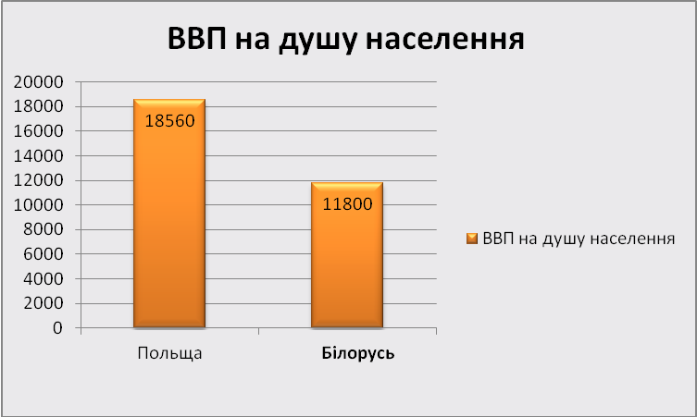

- Домашнє завдання
Опрацювати §35, §38.
Скласти кросворд з ключовими словами «Польща», «Білорусь».

